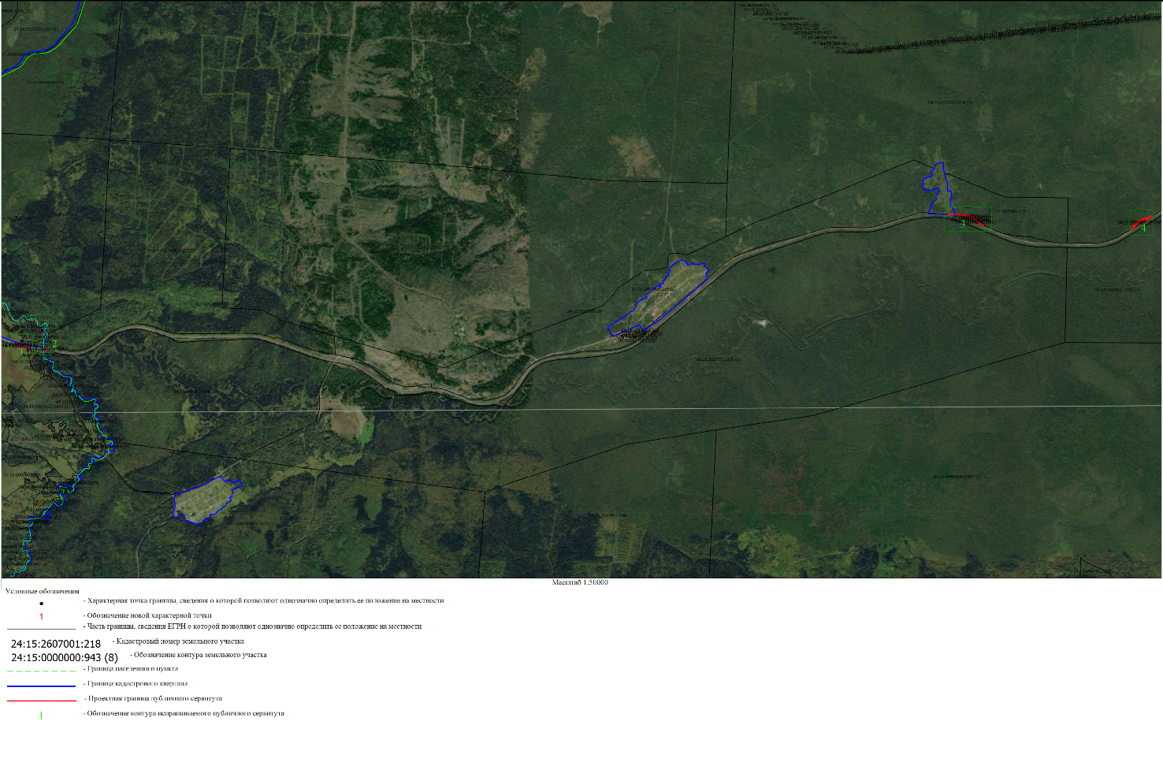Схема расположения границ публичного сервитута

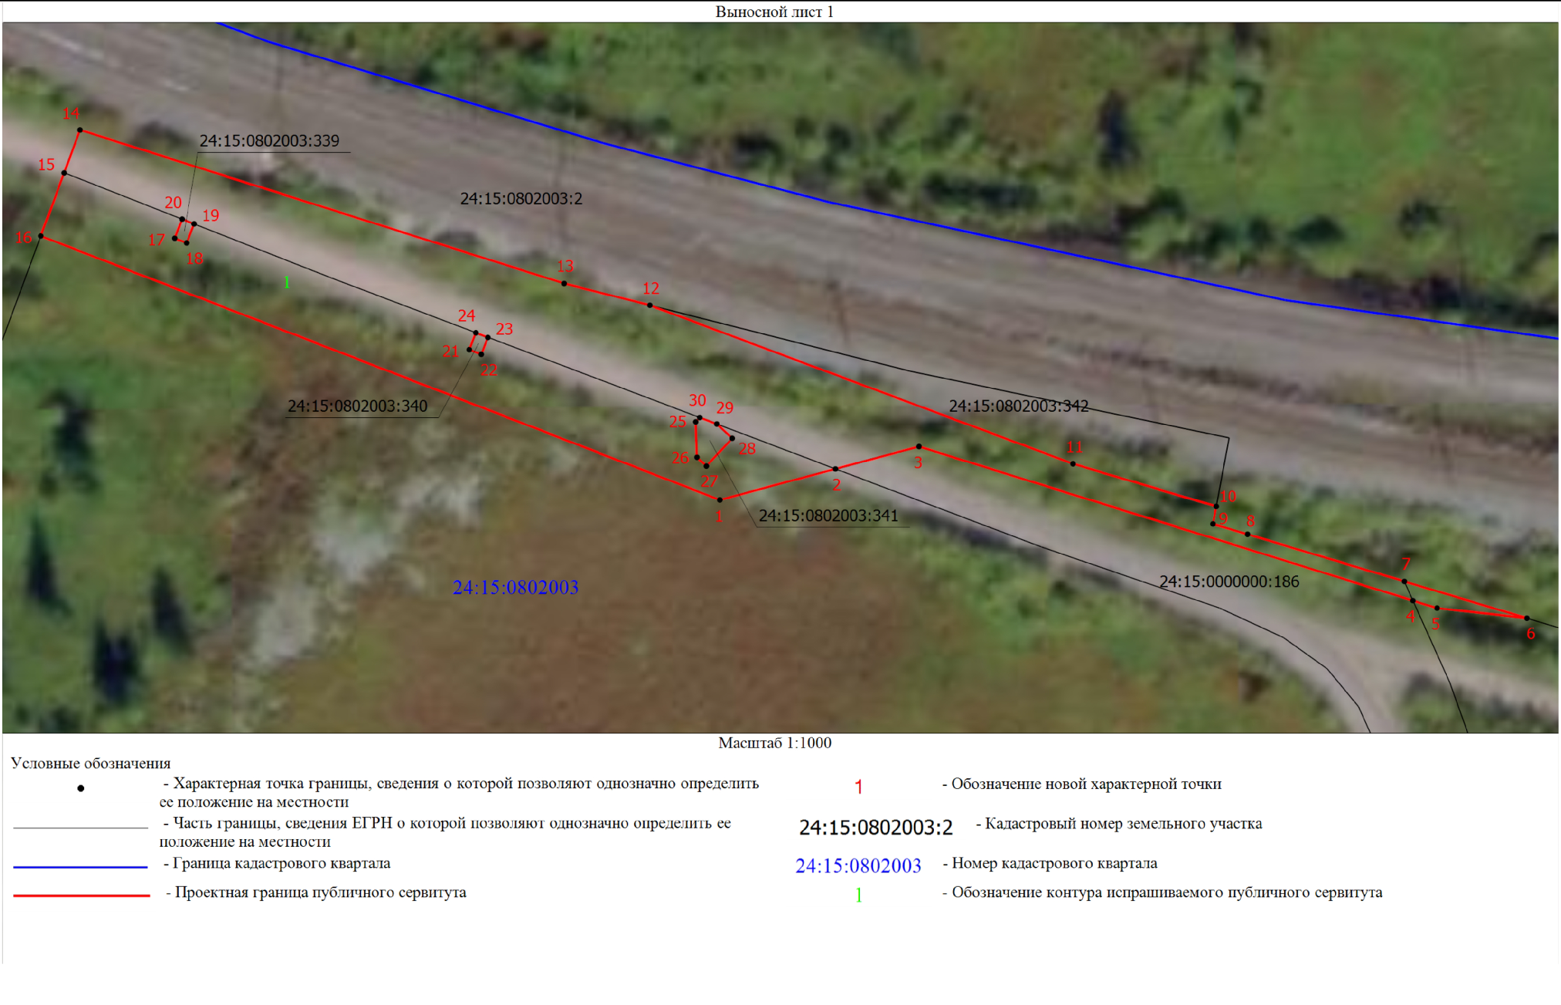Схема расположения границ публичного сервитута

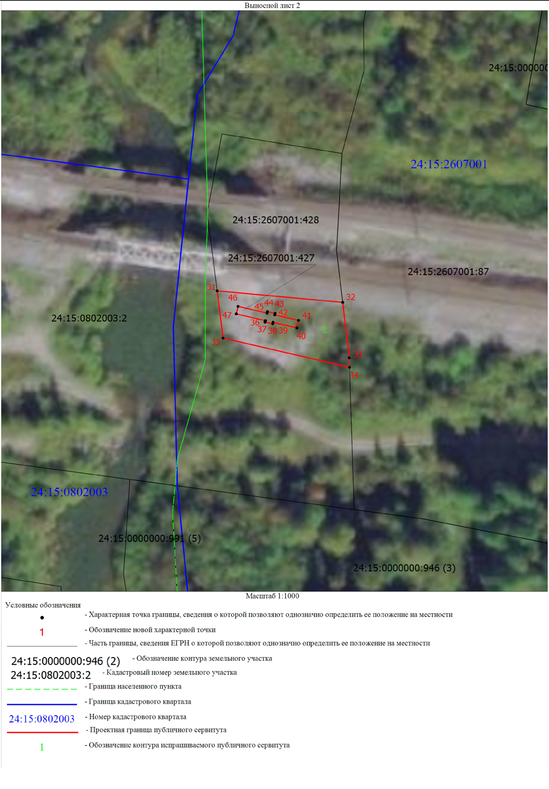Схема расположения границ публичного сервитута

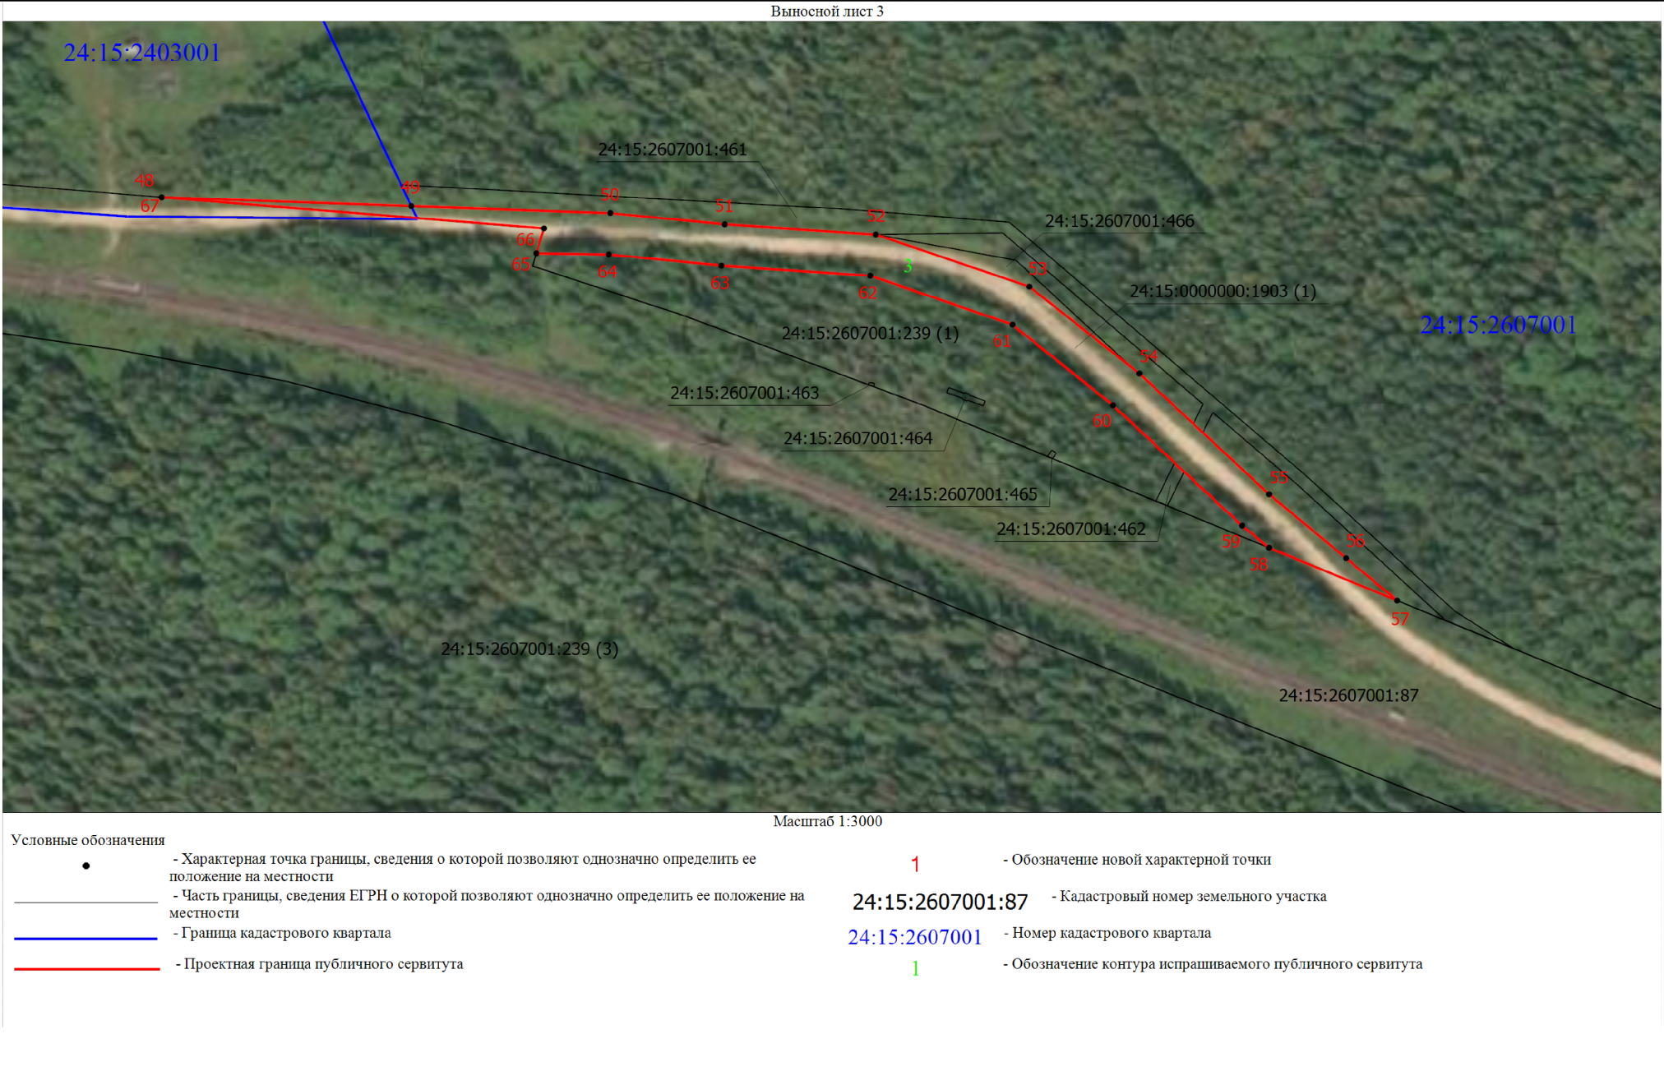Схема расположения границ публичного сервитута

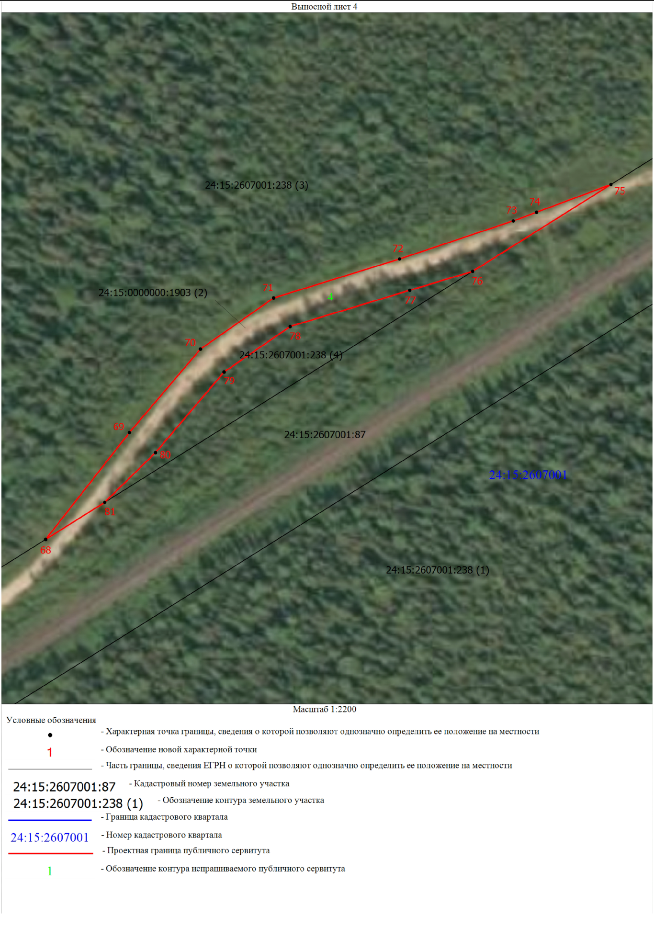Схема расположения границ публичного сервитута

